嘉義縣瑞峰國小行動學習教學示例-
壹、基本資料
一、設計者 | 張國良
二、主要領域 | 自然與生活科技
三、統整領域 | 資訊
四、單元名稱 | 南一三上第一單元-蔬菜的成長
五、適用年級 | 三年級
六、行動載具作業系統 | □Windows系統 ■Android系統 □iOS系統
七行動學習教學策略(必填，可複選) | □圖形輔助策略 □測驗輔助策略  □同儕互評策略 □遊戲學習策略  □即時回饋策略 □線上互動討論策略  ■簡報發表策略 □動畫輔助策略  □資料蒐集策略 □影片教學策略  □其他________________(請填寫)
八、行動學習教學方法(選填，可複選) | ■數位說故事學習法 □網路探究學習法  □問題導向學習法 □探究式教學法  □專題導向學習法  □其他 (請填寫)
貳、設計理念
1.透過三下-蔬菜的成長主題教學，將蔬菜種植、簡報設計及報告等活動轉化為課程，融入資訊教育跨學科教學，體認此項活動意義，深化學生學習。
2.希望能藉由蔬菜的成長理論與實務操作體驗，讓學生理解媒體是可輔助解決問題的功能，藉以強化學生邏輯思維、手作能力及機具使用知能。
3.希望能藉由 PPT的設計與分享，增強學生資料整理的能力，進而推動學生報告的多元化。
参、教學活動設計
種類 | 教學設計與流程 |  | 使用軟體、數位資源或APP內容 | 行動載具  使用情境
一、課前備課 | 1.教師:  (1)先進行活動1-大家來種菜和活動2-照顧蔬菜的教學，等學生開始栽種後，再進行活動3-蔬菜長大了的教學。  (2)準備六台平板，並教導學生如何開關機、上網、拍照(攝影)及下載照片到電腦。  (3)準備蔬菜栽種材料及工具: 盆栽、鋤頭、鏟子、紗網、澆水器、大小石頭、土壤、三種種子、標籤紙。  (4)設計蔬菜成長日記記錄表  2.學生: 驅蟲劑材料、肥料。 |  |  | 平板的基本操作
二、引起動機 | 1.教師準備三包不同種類的蔬菜種子(小白菜、菠菜和青江菜)，並各取約50顆裝成一袋。  2.將學生分成三組，每組拿一袋剛剛裝的種子。  3.以競賽、合作方式，撿出這三種種子各20顆，最快完成者為優勝隊伍，分組榮譽榜加3分(第二名加2分，第三名加1分)，並依序選擇自己喜歡的種子。  4.請學生將拿到的種子，從大小、形狀、顏色、軟硬、粗糙和光滑來做說明。  5.教師說明:拿到哪一種種子，即為自己接下來要栽種的蔬菜，並利用下課時間使用平板查詢該蔬菜的栽培要點。 |  |  | 使用平板拍照
三、教學過程 | 活動一:種菜初體驗  1.帶領學生前往學校花圃，完成盆栽的裝土作業。  2.利用撒播(小白菜和青江菜)和點播(菠菜)方式栽種種子並澆水。  3.將盆栽帶回教室外走廊，並貼上寫上栽種人、栽種日期及蔬菜種類的標籤，完成栽種工作，並用平板拍攝標籤做第一次記錄。  4.注意種子發芽日期，如種子發芽了，開始每天注意蔬菜的成長變化並用平板記錄，一個禮拜完成一張蔬菜日記成長記錄單。  5.教師說明:所有記錄的資料，都要彙整並報告，所以要詳實記錄。  6.蔬菜長大採收完畢，第一階段的蔬菜成長完成。  活動二:第一手簡報  1.教師詢問學生，如果只有用口頭報告蔬菜的成長歷程，會不會太單調?會不會不夠清楚?有沒有好方法可以將自己所記錄的資料詳實呈現呢?  2.教師播放自己製作的簡報，並說明無論學生報告、成果分享、教師教學使用等等，只要是需要搭配上台解說的場合，大多會使用PowerPoint做輔助工具。  3.教師操作如何將用平板拍攝的照片傳輸到電腦上。  4.學生操作，並選取約10~15張的照片(影片數段)依蔬菜成長順序編號，做簡報時使用。  5.教師打開ppt，詢問學生該軟體的介面是否似曾相似?  6.學生能回答像word的操作介面。  7.教師操作:新增→套用內建背景→新增標題和文字(自型、字體大小、顏色……)  8.學生練習，教師行間巡視。  9.教師操作:新增或複製投影片→插入圖片(放大或縮小、移動、樣式、裁剪……)→插入文字方塊  10.學生練習，教師行間巡視。  11.教師操作:動畫及轉場  12.學生練習，教師行間巡視。  13.教師補充說明其它要點:適當的字型及色彩、文字大小、避免文字過多(簡單扼要，報告時補充說明)、善用條列式、可標示重點等等。  14.學生將種植蔬菜的成長資料製作成簡報。  活動三:「簡」單「報」告  1.教師說明報告簡報的技巧。  2.學生練習，教師隨時予以指導。  3.學生報告，教師總結，並選出二位最佳演說者予以獎勵。 |  | PowerPoint  PowerPoint | 使用平板拍照或攝影  傳輸平板內的照片或影片
四、評量方法 | 1.使用平板拍照或攝影，並將照片或影片傳輸至電腦。  2.能完成蔬菜成長記錄單。  3.會使用PowerPoint製作蔬菜成長簡報。  4.能上台報告蔬菜成長簡報。
五、教學成果 | 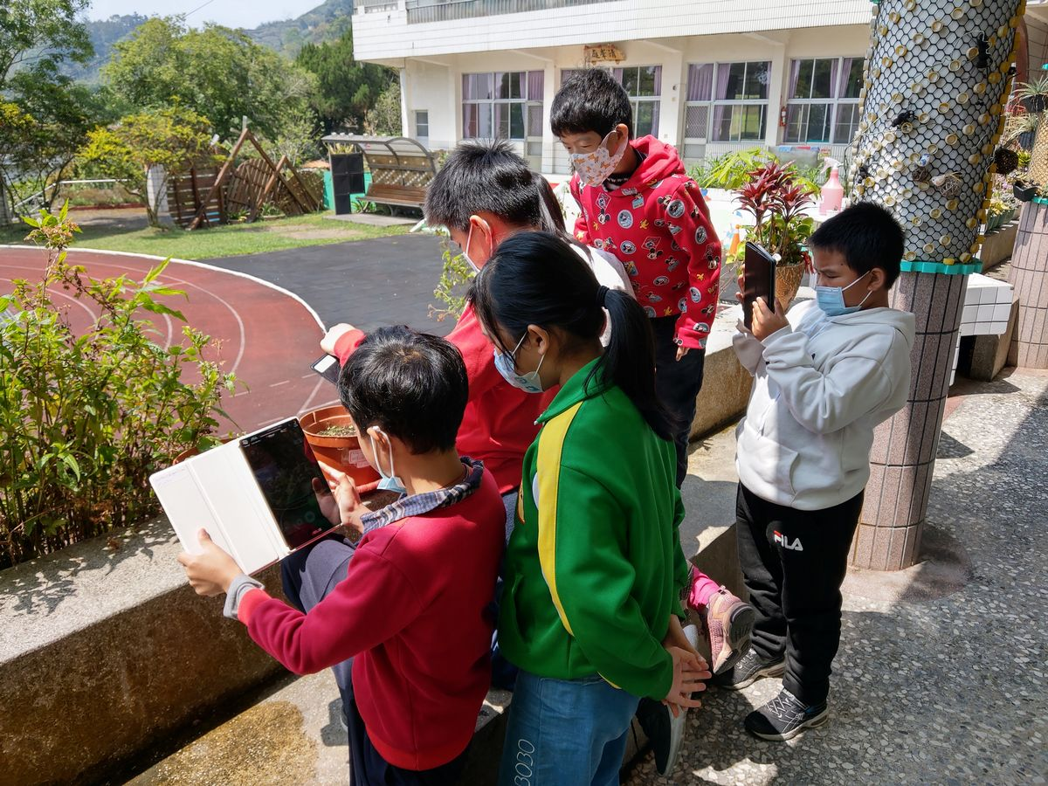 | 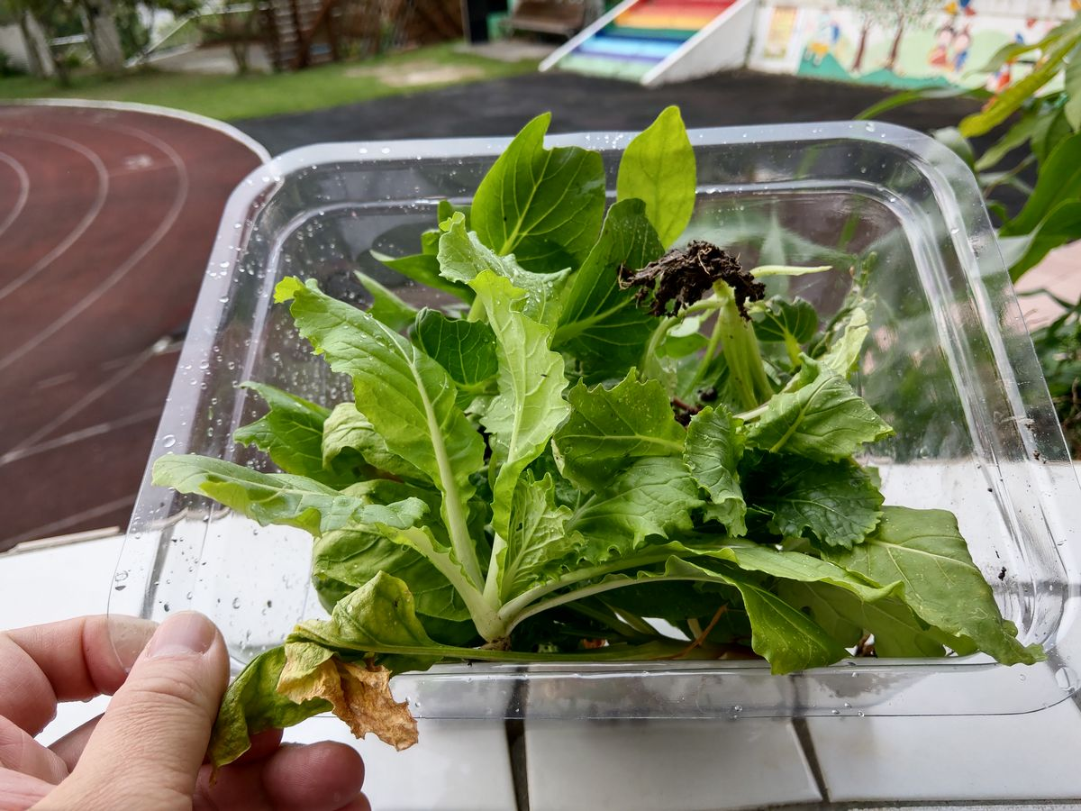
五、教學成果 | 學生使用平板記錄蔬菜的成長 | 種植的蔬菜終於可以採收了
五、教學成果 | 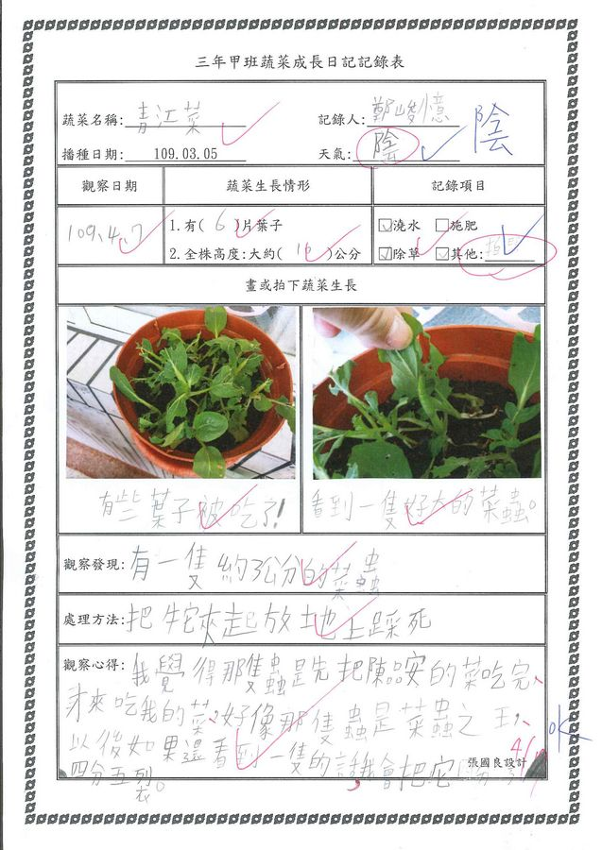  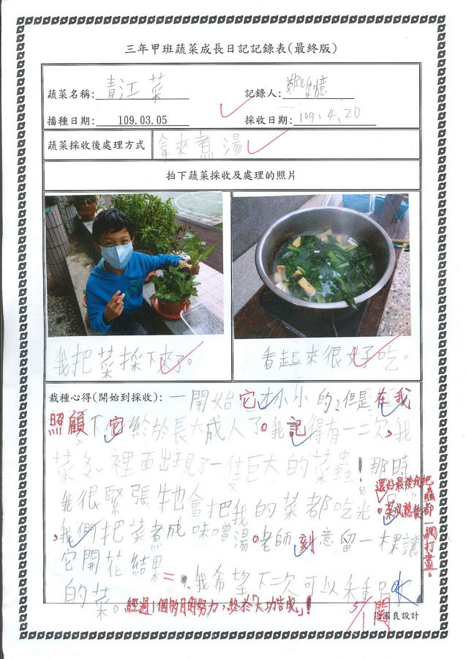 | 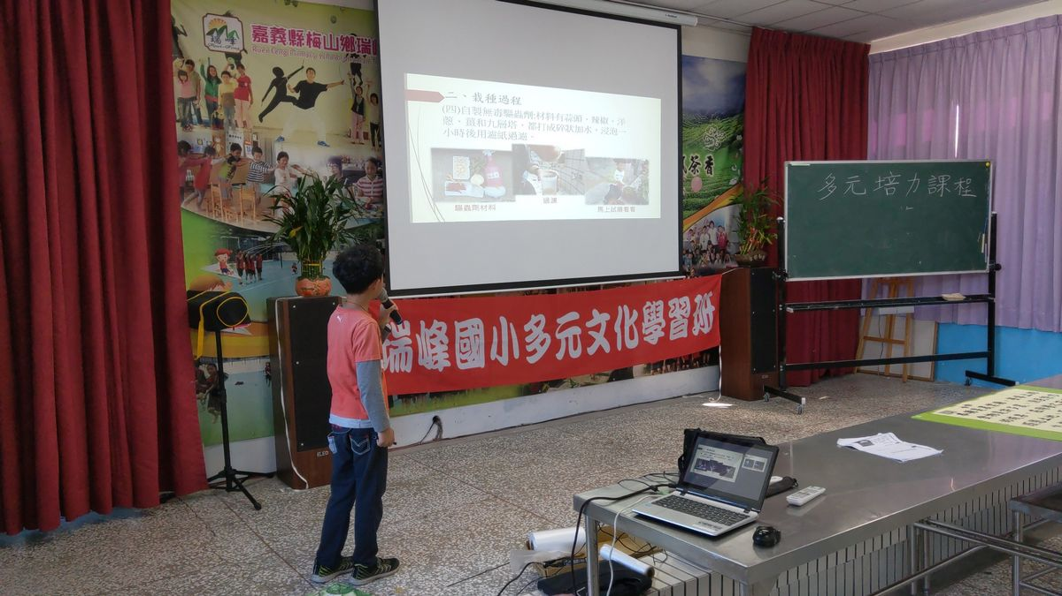
五、教學成果 | 蔬菜成長記錄單 | 學生上台報告蔬菜成長簡報

六、回饋省思 | 1.瑞峰位於山區，家家戶戶幾乎都有種植蔬菜，詢問班上孩子，每個人都有和家人到田裡照顧蔬菜的經驗，但從自己播種、照顧到採收，卻是沒有這樣的經驗。透過這次蔬菜種植的體驗，學生都很樂在其中，每天拿著平板針對蔬菜的的各個角度，駕輕就熟的拍攝出一張又一張令人滿意的照片，而且每次拍完都樂於和老師及同學分享。所謂「工欲善其事，並先利其器」，透過平板這項載具，孩子們有更積極、更活潑、更多元的學習，未來善用科技來帶動孩子的學習成效，是勢在必行的。  2.班上孩子課堂上的發表，大多是口頭發表或手上拿資料的發表，從沒自己利用ppt設計自己的簡報內容，並利用簡報來做報告，這對三年級的孩子來說可說是一項挑戰。但或許是我太小看班上的孩子了，孩子們除了簡報都能順利達標外，上台報告的功力可一點也不遜色。像班上的峻憶同學，配合學校三分鐘，在全校師生面前，自己操作ppt分享自己的簡報。他在台上足足講了約10分鐘，報告的內容十分詳實、精彩，結束時全校師生都給予熱烈的掌聲，他的好表現真令我刮目相看。「人是有無限可能的」，班上的孩子不正是如此嗎?給孩子一個舞台，他必能演出一場精采絕倫的好戲，從這次的簡報設計及報告，我真正深刻體悟到了。  3.本校有種植水耕蔬菜的場地，可配合食農教育的相關課程讓學生來了解水耕蔬菜和種植在土裡蔬菜的差異性，當成種植蔬菜的進階版。

